Tema 1. Educación Inclusiva: ampliando la mirada hacia una educación para todas las personas

Aida Sanahuja Ribés, Odet Moliner García, Mercé Barrera Ciurana y Auxiliadora Sales Ciges

Septiembre 2023





ÍNDICE

**00 Algunas cuestiones antes de comenzar 1**

**01 Conceptualización de la Educación inclusiva**2

## Principios de la Educación Inclusiva 4

**02** **El diseño universal: un diseño para todas las personas**8

Del Diseño Universal (DU) al Diseño Universal para el Aprendizaje (DUA) 11

**Referencias bibliográficas** 19

# 

# 00 Algunas cuestiones antes de comenzar

# Este recurso pretende ser un material proactivo que invite a la reflexión de aquel maestro o maestra, profesor o profesora o cualquier otra persona interesada en adentrarse en el concepto de la Educación Inclusiva y el Diseño Universal. En la línea de lo que veremos sobre el Diseño Universal para el Aprendizaje (DUA), en el TEMA 2, pretendemos ofrecerte múltiples opciones para fomentar tu motivación y compromiso hacia el aprendizaje, facilitarte la percepción y comprensión de la información, y fomentar estrategias diversas para pasar a la acción. De este modo, a lo largo de los temas te encontrarás con diversos iconos que te invitarán a pensar en tu aula y a implicarte en los contenidos trabajados. Por otro lado, te proponemos diversos enlaces a lo largo del texto, así como recursos para ampliar la información en el apartado “Para saber más”. Por último, te proponemos diversas preguntas de tipo test para ponerte a prueba sobre las cuestiones clave de este tema.

**Una pequeña leyenda…**

|  | ACTIVIDAD |
| --- | --- |
|  | PENSAR EN TU CONTEXTO |
|  | BUSCAR Y AMPLIAR LA INFORMACIÓN |
|  | PRESTA ESPECIAL ATENCIÓN |
|  | PREGUNTAS TIPO TEST |

# 01 Conceptualización de la Educación Inclusiva

En este tema te proponemos abordar cuestiones fundamentales como: ¿qué entendemos por educación inclusiva y cuáles son sus principios? y ¿qué papel juegan en la educación inclusiva las tecnologías para la accesibilidad universal o de todas las personas?

*Antes de empezar te invitamos a coger lápiz y papel para escribir una definición de educación inclusiva, es decir,* ***¿qué es para ti la educación inclusiva?*** 

Esta tarea no resulta fácil. Autores como Echeita (2006) argumentan que la educación inclusiva, no es una figura plana, si no que la compara con un poliedro, ya que esta presenta muchas caras. Tomando como referencia tu definición, es probable que entiendas la educación inclusiva como un **sistema de valores y principios basados** en la participación, la tolerancia, la escuela democrática, la igualdad de oportunidades, … Por el contrario, es posible que en tu definición abunde más un enfoque curricular, es decir, centrada en **dar respuesta a la diversidad del aula a través del currículum** (metodologías didácticas, gestión y organización del aula, evaluación flexible,...). O, tal vez, tu definición se centre en un aspecto más **psicopedagógico vinculado al alumnado con necesidades específicas de apoyo educativo (aneae)** u otros perfiles como problemas de conducta o exclusión social. También es probable que hayas recogido la idea de **mejora escolar**, esto es, centrada en la participación democrática de la comunidad escolar (Sanahuja, 2022). Sánchez-Serrano et al. (2021), a través de una revisión de la literatura sintetizan la educación inclusiva en estos cuatro enfoques: 1) curricular, 2) mejora escolar, 3) dar respuesta al alumnado con neae y 4) sistema de valores y creencias. Además, Ainscow et al. (2011) destacan los siguientes elementos de la educación inclusiva:

• **La inclusión es un proceso**: no es un “sitio” donde llegar, sino más bien ese “caminar” continuo centrado en la mejora educativa encaminada a dar respuesta a la heterogeneidad existente en el contexto educativo. Hay que **reconocer, valorar y celebrar** que somos diversos y esa **diversidad** en sí misma nos hace personas especiales y ricas.

• **Identificación y eliminación de barreras**. Esta idea no se centra en las barreras de la persona, sino más bien en las barreras contextuales que impiden a las personas progresar en sus aprendizajes. Por tanto, como docentes podemos revisar cómo son nuestras prácticas de aula para eliminar o suprimir al máximo los impedimentos o barreras que pueden dificultar el aprendizaje de nuestro alumnado.

• **Presencia, participación y progreso en el aprendizaje**. Estos 3 conceptos se conciben como las 3 “pes” de la educación inclusiva. La «presencia» hace referencia a la idea de que todas las personas tienen que aprender en entornos normalizados; la «participación» refiere a que todas las personas puedan participar de las actividades o tareas que hace el grupo clase; y «progreso» alude a los logros del aprendizaje de todas las personas.

• **Prestar especial atención a las personas más vulnerables, en riesgo de marginación o exclusión.** Por tanto, la educación inclusiva se focaliza en aquellas personas que están en una posición de mayor riesgo.

Partiendo de la idea de focalizar en las barreras contextuales te proponemos que formules algunos indicadores o ítems que te ayuden a **identificar las NEAula** (y no en las neae del alumno). Esta actividad, propuesta por Antonio Márquez en aula desigual, te ayudará a minimizar posibles barreras en tu aula. A continuación, puedes descargar el archivo en el siguiente enlace: <https://docs.google.com/document/d/1jt5FrDHqKRIepdf_fzafiwVm8sgiHME1m_Spb07NLwk/edit?usp=sharing>

Como verás existen dos secciones:

* **Sección I: Aspectos Estructurales y Organizativos:** Evaluación de los agrupamientos y las modalidades de trabajo; evaluación de los elementos espaciales; evaluación de los elementos temporales y evaluación de los recursos materiales y personales/ humanos.
* **Sección II: Aspectos Curriculares y de Diseño Universal**: Evaluación de las formas de motivación y compromiso, Evaluación de las formas de presentación y Evaluación de las formas de acción y expresión.

Si la actividad resulta de tu utilidad te sugerimos que formules los indicadores o ítems de la Sección I y que al finalizar el TEMA 2, retomes la sección II.

## Principios de la Educación Inclusiva

Para remontarnos a las bases filosófico-ideológica de lo que entendemos por escuela inclusiva hoy en día, conviene consultar las aportaciones de investigaciones clásicas como las de Stainback y Stainback (1999) quienes sintetizan los siguientes principios de la educación inclusiva:

**Aceptar en el centro escolar** a todo el **estudiantado de la comunidad natural** en la que este se localiza (zona escolar, barrio, etc.) **independientemente de sus características personales** (principio de sectorización).

Partir de una **filosofía escolar** centrada en el **principio igualitario y democrático**, que **reconozca y valore positivamente la diversidad de todas las personas**, para fomentar el aprendizaje a lo largo de la etapa escolar.

Toda **la comunidad educativa debe participar en la toma de decisiones y planificación** de los aspectos que afectan a la institución escolar. Esto se puede llevar a cabo a través de **sesiones de debate o reflexión** en las que **participe el alumnado, profesorado, familias, agentes comunitarios**, etc.

Fomentar el desarrollo de **redes de apoyo**, a través del trabajo colaborativo y en red. Esto supone poner a disposición de la comunidad educativa una serie de estrategias de apoyos no profesionales y profesionales como, por ejemplo, grupos de asistencia, profesores de apoyo o colegas, entre otros.

Fomentar el **aprendizaje cooperativo** y **entre iguales** para incluir a todo el alumnado y fomentar el sentido de pertenencia en el grupo clase.

**Planificar en base al currículum pensando en la heterogeneidad y la diversidad presente en el aula**, en lugar de adaptar el currículum para un o una estudiante en particular.

Proponer **estrategias flexibles en la planificación curricular**, a través de la revisión continuada del currículum.



Después de revisar estos principios de la educación inclusiva te proponemos buscar y ampliar información sobre el CSIE (del inglés, *Centre for Studies on Inclusive Education*) en la web: <https://www.csie.org.uk/> Donde sintetizan los anteriores principios en lo que denominan **«diez razones para la inclusión»**.

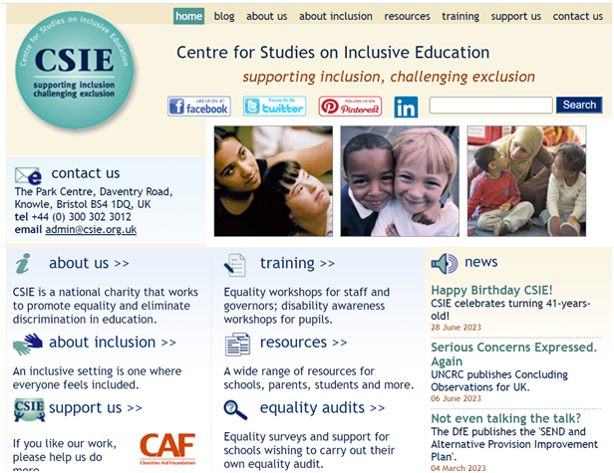

Figura 1. Centre for Studies on Inclusive Education.

Estas **«diez razones para la inclusión»** están agrupadas bajo 3 perspectivas (Moliner, 2013):

1. **La educación inclusiva como derecho humano**: todas las personas tienen derecho a aprender juntos, no se debe excluir ni discriminar a nadie por sus dificultades de aprendizaje o por su discapacidad. Por tanto, no se deben permitir situaciones de segregación en el ámbito escolar ni en cualquier otro ámbito.
2. **La educación inclusiva como** **educación de calidad**: la investigación educativa confirma como a través de los contextos educativos las personas aprenden mejor y se desarrollan tanto social como académicamente.
3. **La educación inclusiva como** **sentido social**: hay que favorecer el desarrollo de la tolerancia, el respeto, la empatía y la comprensión en todas las personas. Los ambientes normalizados, como la escuela, favorecen y ayudan a desarrollar relaciones de pertinencia social.

*Tomando como referencia el contexto educativo en el cual trabajas, te animamos a que pienses y reflexiones sobre estas cuestiones y principios. Para ello, puedes ayudarte de la* ***“Herramienta Themis para la Inclusión”*** *propuesta por Azorín y Ainscow (2018). Esta herramienta está articulada a través de dos partes: 1) preguntas de reflexión y 2) un cuestionario. Siguiendo tres dimensiones: a) analizando los contextos educativos, b) valorando los recursos para la inclusión y c) desarrollando procesos inclusivos. En esta ocasión te proponemos que revises las* ***preguntas de reflexión****. Puedes encontrar la herramienta traducida al español en:* 

* Azorín, C.M. (2018). Percepciones docentes sobre la atención a la diversidad: propuestas desde la práctica para la mejora de la inclusión educativa. *ENSAYOS, Revista de la Facultad de Educación de Albacete, 33*(1). Enlace web: <https://revista.uclm.es/index.php/ensayos/article/view/1502/pdf>

**02 El diseño universal: un diseño para todas las personas**

Los avances originados desde la **tecnología y el Diseño Universal (DU)** cimentan las bases del **Diseño Universal para el Aprendizaje (DUA)**, que desarrollaremos en el TEMA 2, a través de su aplicación práctica mediante las TIC. Aunque en este primer tema presentaremos los orígenes y la conceptualización del DUA.

Una de las primeras ideas que debemos tener presentes al referirnos al DUA es que este constructo no fue originado en el ámbito de la educación, sino que proviene de la arquitectura.

En la década de **los 70, el arquitecto Ron Mace** fundó en **Estados Unidos el Centro para el Diseño Universal (DU).** Mace empezó a utilizar silla de ruedas a causa de su enfermedad de poliomielitis y este hecho le permitió tomar conciencia de las numerosas barreras arquitectónicas existentes en calles o edificios (Alba-Pastor, 2022). Por ello, el principal propósito del Diseño Universal (DU) radica en fomentar:

*“el diseño de productos y entornos que cualquier persona pueda utilizar, en la mayor medida posible, sin necesidad de una adaptación posterior destinada a un público específico” (CUD, 1997 citado en Alba-Pastor et al., 2014, p.5)*

Para entender claramente esta idea te proponemos una **actividad inicial** que se basa en el hecho de **caminar como estrategia de aprendizaje**. Te sugerimos que hagas una **deriva** por las calles próximas o el edificio en el que te encuentras actualmente (Martins y Riquelme, 2021). Debes buscar y fotografiar elementos arquitectónicos adaptados para facilitar la accesibilidad (por ejemplo, escaleras y ascensor) y elementos propios del diseño universal (por ejemplo, rampas).

Tras finalizar el recorrido y a partir de las fotografías que has tomado te sugerimos que reflexiones a partir de las siguientes cuestiones:

· ¿Has encontrado algún espacio inadaptado e inaccesible?

· ¿Has identificado elementos para facilitar la accesibilidad (adaptación posterior a la construcción del edificio)?

· ¿El edificio en el que te encuentras ha sido construido desde el diseño universal (edificio pensado y diseñado para todas las personas)?

Seguidamente, y a modo de ejemplo, en la Figura 2 presentamos unas escaleras pensadas desde el diseño universal.

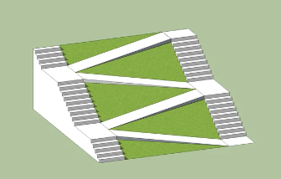

Figura 2. Escaleras pensadas desde el diseño universal (DU).

Es importante tener presente que el diseño universal (DU) no solamente se centra en las personas con discapacidad. Sino que pretende salvar cualquier barrera o impedimento que experimentan las personas en situación temporal o permanente. Por ejemplo, si vamos con un carrito de la compra o un carrito de bebé, si nos hemos hecho un esguince, seguramente, en las escaleras representadas en la Figura 2 tomaremos la rampa, en lugar de las escaleras. Mientras que, si tenemos mucha prisa y gozamos de buena condición física, es muy probable que nos dispongamos a subir por las escaleras. De ahí, que el **diseño universal** también sea denominado **diseño para todas las personas** y, por tanto, no se centre sola y exclusivamente en las personas con discapacidad.

El artículo 2 de la [Convención de Naciones Unidas sobre los Derechos de las Personas con Discapacidad](https://ceapat.imserso.es/web/ceapat/el-ceapat/centro-documental/legislacion/documentos-internacionales-de-referencia/naciones-unidas/convencion-naciones-unidas-derechos-personas-discapacidad/convencion-derechos-personas-discapacidad), define en su artículo 2:

*Por «diseño universal» se entenderá el diseño de productos, entornos, programas y servicios que puedan utilizar todas las personas, en la mayor medida posible, sin necesidad de adaptación ni diseño especializado. El «diseño universal» no excluirá las ayudas técnicas para grupos particulares de personas con discapacidad, cuando se necesiten.*

Por su parte, el [Real Decreto Legislativo 1/2013, de 29 de noviembre, por el que se aprueba el Texto Refundido de la Ley General de derechos de las personas con discapacidad y de su inclusión social](https://www.boe.es/diario_boe/txt.php?id=BOE-A-2013-12632), también en su artículo 2 define:

*k)* ***Accesibilidad universal:*** *es la condición que deben cumplir los entornos, procesos, bienes, productos y servicios, así como los objetos, instrumentos, herramientas y dispositivos, para ser comprensibles, utilizables y practicables por todas las personas en condiciones de seguridad y comodidad y de la forma más autónoma y natural posible. Presupone la estrategia de «diseño universal o diseño para todas las personas», y se entiende sin perjuicio de los ajustes razonables que deban adoptarse.*

*l)* ***Diseño universal o diseño para todas las personas****: es la actividad por la que se conciben o proyectan desde el origen, y siempre que ello sea posible, entornos, procesos, bienes, productos, servicios, objetos, instrumentos, programas, dispositivos o herramientas, de tal forma que puedan ser utilizados por todas las personas, en la mayor extensión posible, sin necesidad de adaptación ni diseño especializado. El «diseño universal o diseño para todas las personas» no excluirá los productos de apoyo para grupos particulares de personas con discapacidad, cuando lo necesiten.*

Para profundizar un poco más en el concepto de accesibilidad, te proponemos la siguiente actividad. Puedes visualizar este **video de Plena Inclusión** (<https://www.youtube.com/watch?v=25hRs5IH8rA>) y responder a las siguientes cuestiones:

. ¿Cuáles son los tipos de accesibilidad?

. ¿Podrías poner más ejemplos de los tipos de accesibilidad nombrados en el vídeo?

. ¿Conoces qué es la **accesibilidad cognitiva**? Si no es así te recomendamos que te documentes sobre el **Centro Español de Accesibilidad Cognitiva** (CAECOG). Se trata de un servicio del Patronato sobre Discapacidad que se ocupa de impulsar investigaciones sobre accesibilidad cognitiva en España: <https://www.youtube.com/watch?v=Z5IyZG-a8XY&t=73s>

. ¿Qué haces en tu clase para facilitar la accesibilidad cognitiva? ¿Qué puedes hacer para facilitarla?

**Del Diseño Universal (DU) al Diseño Universal para el Aprendizaje (DUA)**

Partiendo de las ideas que se han desarrollado en el apartado anterior, el **CAST** (del inglés, **Center for Applied Special Technology**) estableció el enfoque didáctico del **Diseño Universal para el Aprendizaje (DUA)**. El CAST nació en 1984 en Massachusetts (EEUU), en sus inicios, este centro estaba dedicado al diseño de **entornos y herramientas informáticas flexibles** pensadas para el **alumnado** que presentaba alguna **discapacidad.** Pero, pronto se dieron cuenta que estos entornos o herramientas no solamente benefician al alumnado con discapacidad, sino que facilitaban el aprendizaje a todas las personas (Tirado, 2023). En la década de los 90 investigadores como Anne Rose (experta en neuropsicología del desarrollo), David Meyer (experto en psicología clínica, educación y diseño gráfico), Grace Meo (experta en educación infantil), Skip Stahl (experto en materiales educativos accesibles) y Linda Mensing (experta en tecnología educativa) diseñaron un marco de aplicación del DUA en el aula basándose en la **investigación educativa, las tecnologías y los medios digitales y los recientes avances de la neurociencia aplicada al aprendizaje** (Alba-Pastor, 2022; Costa-Renders et al., 2020; Márquez, 2015). Seguidamente, vamos a apuntar algunas notas sobre estas tres ideas.

La primera idea se centra en **la investigación educativa**. Cabe señalar que actualmente, existen numerosas evidencias que apoyan y refuerzan cada uno de los puntos de verificación del DUA (que presentaremos en el TEMA 2). Sin embargo, existen muchas dudas sobre la aplicación del DUA, ya que no se cuenta con investigaciones suficientes que apoyen su aplicación en su totalidad (Elizondo, 2022). En la misma línea Tirado (2023), analiza de manera crítica el marco del DUA y establece algunas cuestiones para el debate: 1) *falta de definición en su aplicación* (¿Qué combinación de las estrategias que conforman el DUA es necesaria e imprescindible?, ¿Se deben aplicar todos los principios?, ¿Cuantas pautas son necesarias llevar a cabo para que se considere DUA?), 2) *alcance del diseño de los estudios o investigaciones y falta de consistencia sobre la eficacia del DUA* (Boysen, 2021 o Murphy, 2020), 3) *similitud del DUA con otras prácticas educativas* que los docentes utilizan habitualmente en su quehacer en el aula (¿Qué hace que el DUA sea DUA y no otra cosa?), 4) las *tecnologías digitales como medio de aprendizaje*, son una apuesta clara para el DUA, pero sin distinción en sus metas, etapas educativas o matices de edad.

La segunda idea, focaliza en el hecho que **las tecnologías y los medios digitales** se convierten en recursos esenciales para garantizar y favorecer la **educación inclusiva** y la accesibilidad universal (Arrieta-Casasola, 2019). En el TEMA 2, te proporcionaremos para cada principio del DUA algunos recursos tecnológicos que te ayudarán en su puesta en práctica. Pero en este tema nos gustaría introducir algunas pinceladas sobre la **accesibilidad digital**, la cual es exigida por ley por las Administraciones públicas españolas. En los entornos virtuales la accesibilidad digital se concibe como la posibilidad de que un servicio o sitio web pueda ser visitado y consultado por el mayor número de personas posibles. Este hecho favorece la igualdad de oportunidades de las personas con discapacidad y al mismo tiempo favorece su uso a todas las personas, por ejemplo, personas mayores, espacios con poca iluminación, etc. (Moliner, 2013). En la misma línea, nos gustaría presentarte las **«Pautas de Accesibilidad al Contenido en la Web»** (WCAG). Mediante el **Test de Accesibilidad Web (TAW)**, puedes consultar la accesibilidad de cualquier página web a través de este enlace:<https://www.tawdis.net/#>

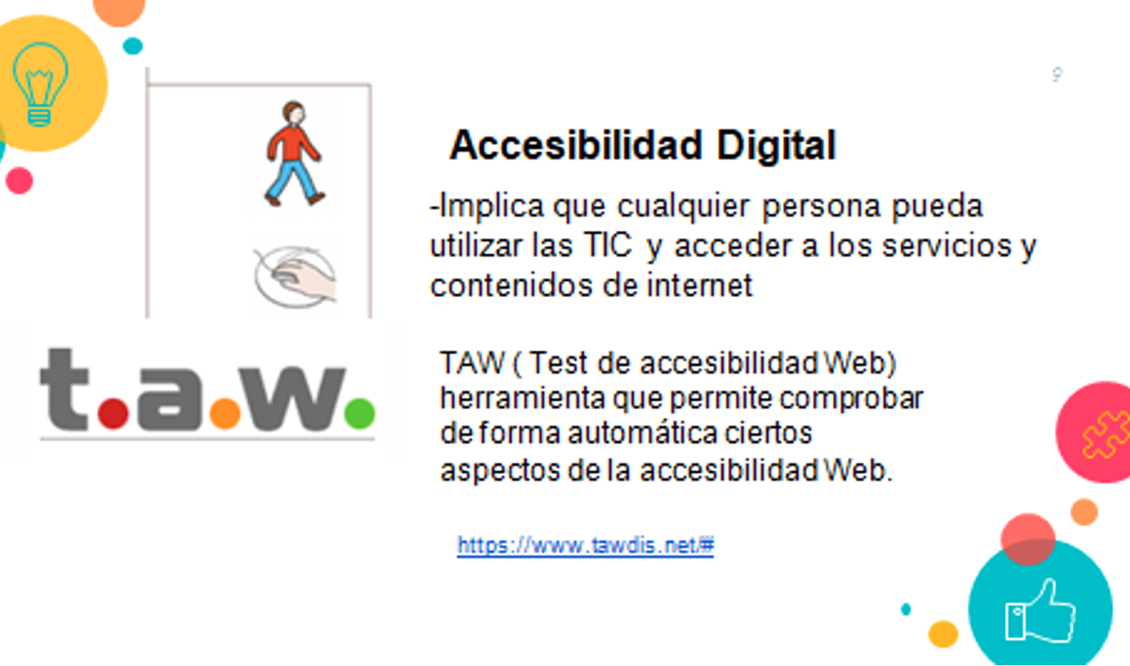

Figura 3. Concepto de Accesibilidad Digital y TAW.

Además, seguro que sabes que los dispositivos Android permiten controlar el móvil utilizando expresiones faciales.

| **Para saber más**   * Noticia: [**“Una nueva función de Android permite controlar el móvil utilizando expresiones faciales”**](https://www.xataka.com/aplicaciones/nueva-funcion-android-permite-controlar-movil-utilizando-expresiones-faciales) |
| --- |



Analiza el siguiente caso que describe un ejemplo de desarrollo de tecnología digital y responde a las cuestiones formuladas:

| La compañía Motto S. A., con sede en Luxemburgo, ha trabajado en un proyecto a gran escala en colaboración con la Universidad de Copenhague y el Instituto Danés de la Construcción. El proyecto tiene como meta el empleo de las nuevas tecnologías en el desarrollo de un asistente pedagógico electrónico, especialmente útil para las personas con dificultades de lectura, con discapacidad visual y, sobre todo, con dislexia. Proporciona a las personas con discapacidad apoyo diario por medio de su pda o tablet; les ayuda a leer, por ejemplo, las guías técnicas, los menús de un restaurante o los formularios de aduanas. El aparato se utiliza para capturar una imagen de texto que posteriormente les será leída en voz alta. También se están desarrollando programas que permitirán mejorar la capacidad lectora de personas que prefieren que su dificultad no sea conocida por quienes las rodean. Este tipo de aplicaciones podría ser una solución para los problemas experimentados en la lectura por un tercio de los adultos europeos, que afectan tanto a su formación como a su vida profesional y actividades de ocio. |
| --- |

Caso extraído de: <https://es.scribd.com/document/46552629/Participacion-mediante-el-diseno-para-todos>

· ¿Quiénes son los usuarios potenciales del asistente?

· ¿Cuáles son los criterios de Diseño Universal?

· ¿Qué uso educativo podrías darle en tus prácticas docentes?

· ¿Conoces o has utilizado aplicaciones similares en tu aula?

La tercera idea se basa en que el **marco del DUA está alineado con la neuroeducación**, más específicamente con tres redes neuronales directamente vinculadas con los procesos de aprendizaje (Alba-Pastor, 2022; Elizondo, 2022), estas son:

* *las redes afectivas*: que explican **el porqué del aprendizaje**. Se incluyen la atención, la motivación y el interés. Se relacionan con el hecho de **proporcionar múltiples formas de motivación y compromiso en el aprendizaje**, cuyo propósito radica en lograr que el alumnado esté motivado y participe de manera activa y consciente en su aprendizaje.
* *las redes de reconocimiento:* que concretan **el qué del aprendizaje**. Se centra en detectar y percibir la información, para transformarla en conocimiento útil. Consiste en **proporcionar múltiples formas de representación**, para que el alumnado pueda identificar y manejar los recursos para apoyar su aprendizaje.
* *las redes estratégicas:* relacionadas con **el cómo del aprendizaje**, que engloba la planificación, la organización y la expresión. Se basa en el hecho de proporcionar **múltiples formas de acción y expresión**, para contribuir a que cada estudiante sea estratégico y pueda orientar sus propias metas de aprendizaje.



Fíjate en el **color identificativo** de cada uno de los **principios del DUA**, esta estructura te ayudará a identificar y a ir familiarizándote con cada uno de los principios, pautas y puntos de verificación.

Seguidamente, en la Figura 4, se presenta una síntesis de lo anteriormente expuesto:

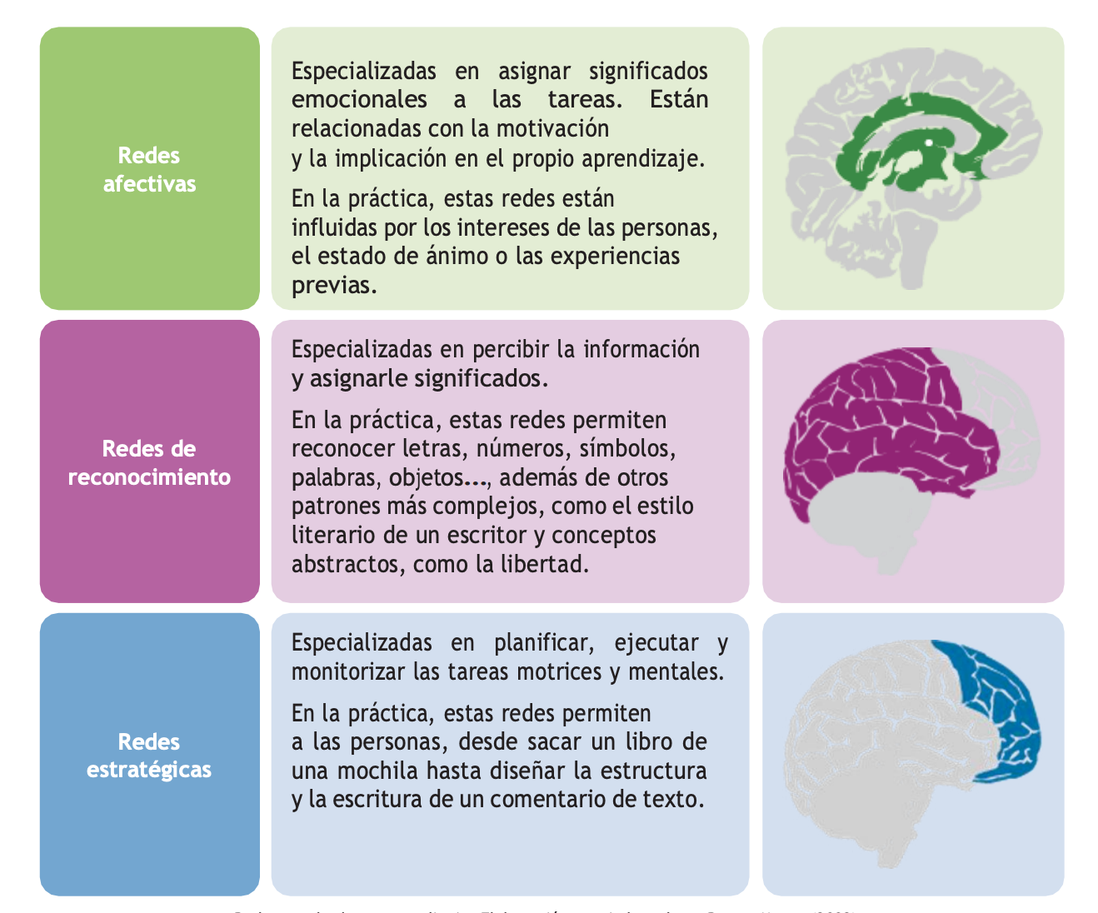

Figura 4. Aportación de la neurociencia al DUA.

Fuente: Alba-Pastor et al. (2018, p.12).

En cada persona, el funcionamiento de estas redes es diferente. Así lo indican Alba-Pastor et al. (2018, p.11):

*[...] hay estudiantes que reconocen y procesan mejor la información por la vía auditiva que por la visual y viceversa. Otros alumnos, por ejemplo, serán buenos al diseñar estrategias, pero no al ejecutarlas o evaluarlas; habrá alumnos que aprenderán mejor mediante ensayo-error, practicando, mientras que otros asimilarán mejor los contenidos de forma vicaria (a través de modelos). Del mismo modo, no todo el alumnado se motivará de igual forma y presentará diferencias en el modo de implicarse en su propio aprendizaje.*

Así pues, debes recordar que el DUA se concreta en tres principios básicos: **proporcionar múltiples formas de motivación y compromiso en el aprendizaje**, **proporcionar múltiples formas de representación** y **proporcionar múltiples formas de acción y expresión**. En el año 2008 se presentó, desde el CAST, la primera versión de las pautas del DUA. Es necesario tener presente que las pautas están en constante revisión y actualización. La última versión (2.2) fué publicada en el año 2018, te la presentaremos de manera detallada en el TEMA 2. Además, debes saber que cada principio se concreta en una serie de pautas (9 en total) y a la vez, cada pauta, se concreta en 32 puntos de verificación (Alba-Pastor, 2022). Por tanto, podemos decir que existen 3 niveles de concreción para el DUA (Ver Figura 5 ).

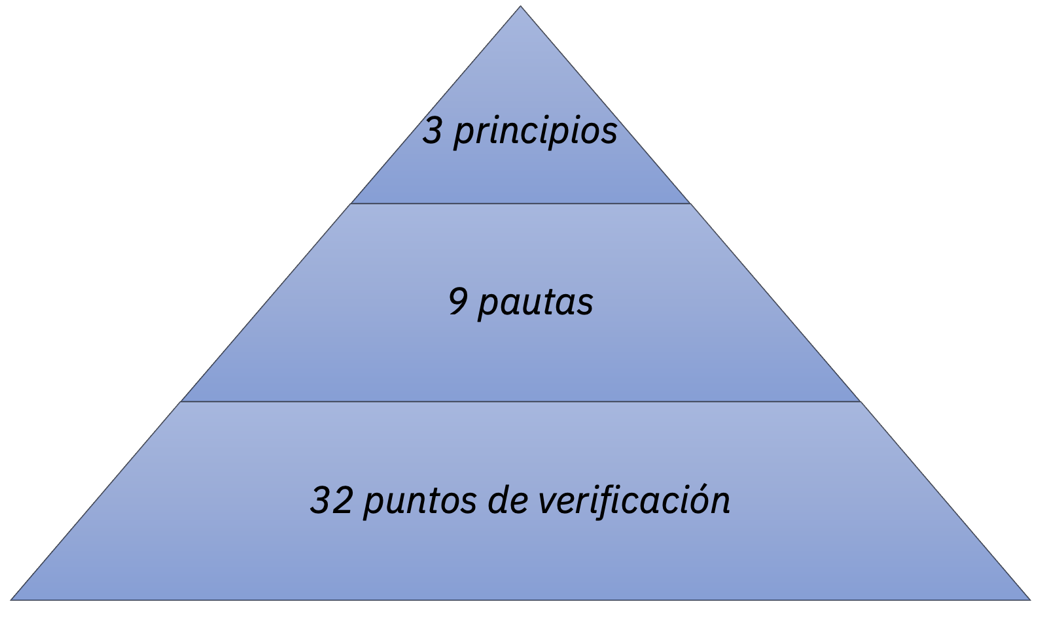

Figura 5. Niveles de concreción del DUA.

| **Para saber más**   * [Red de implementación e investigación del diseño universal para el aprendizaje](https://udl-irn.org/dua-sig/) * Twitter: @CAST_UDL #UDLrising |
| --- |

El DUA puede ser aplicable a cualquier etapa educativa (Sánchez-Fuentes, 2023). Por tanto, como docentes debemos ser conscientes que la implementación del DUA es un elemento necesario a tener en cuenta a la hora de planificar el proceso de enseñanza-aprendizaje en la etapa de educación infantil (Restrepo, 2018), educación primaria (Cortés et al., 2022), educación secundaria o bachillerato (Barrón-Hernández y Ramírez-Díaz, 2023) e incluso en la educación superior (Benet et al., 2019; Parody et al., 2022; Sanahuja et al., 2023).

Antes de adentrarnos en la aplicación y la puesta en práctica del DUA (TEMA 2) te proponemos que rastrees las referencias sobre el DUA en las principales leyes educativas. Puedes elegir las que sean de tu interés o tu incumbencia. Si eres docente de educación infantil, primaria, secundaria o bachillerato, puedes revisar la [Ley Orgánica 3/2020, de 29 de diciembre, por la que se modifica la Ley Orgánica 2/2006, de 3 de mayo](https://www.boe.es/boe/dias/2020/12/30/pdfs/BOE-A-2020-17264.pdf). Además, seguidamente te presentamos los reales decretos para cada una de las etapas. Te animamos a rastrear también el decreto específico de tu comunidad autónoma. 

| Real Decreto 95/2022, de 1 de febrero, por el que se establece la ordenación y las enseñanzas mínimas de la Educación Infantil. |
| --- |
| Real Decreto 157/2022, de 1 de marzo, por el que se establecen la ordenación y las enseñanzas mínimas de la Educación Primaria. |
| Real Decreto 217/2022, de 29 de marzo, por el que se establece la ordenación y las enseñanzas mínimas de la Educación Secundaria Obligatoria. |
| Real Decreto 243/2022, de 5 de abril, por el que se establecen la ordenación y las enseñanzas mínimas del Bachillerato. |

| **Para saber más**   * Si eres docente en la universidad te proponemos que leas el documento de la CRUE **“Formación curricular en diseño para todas las personas”**: <https://www.crue.org/wp-content/uploads/2020/02/2017-educacion.pdf> |
| --- |

Damos por concluido el **TEMA 1. Educación Inclusiva: ampliando la mirada hacia una educación para todas las personas**, pero antes de pasar al TEMA 2 te proponemos una serie de PREGUNTAS TIPO TEST para repasar lo más importante de este tema.

**Referencias bibliográficas**

Ainscow, M., Dyson,A., Goldrick, S. & West, M. (2011). *Developing Equitable Education Systems.* Routledge.

Alba-Pastor, C. Sánchez-Serrano, J.M. & Zubillaga, A. [(2018)](https://www.educadua.es/doc/dua/DUA-Disen%CC%83o%20Universal%20para%20el%20Aprendizaje.Adaptado-V-2018-Rev2023.pdf). DUA. Diseño universal para el aprendizaje. Documento adaptado a la versión 2018. Disponible en: <https://www.educadua.es/doc/dua/DUA-Disen%CC%83o%20Universal%20para%20el%20Aprendizaje.Adaptado-V-2018-Rev2023.pdf>

Alba-Pastor, C. (2022). Entender la educación inclusiva con el DUA En C. Alba-Pastor (Coord.) *Enseñar pensando en todos los estudiantes. El modelo de Diseño Universal para el Aprendizaje (DUA)* (pp.17-45). SM.

Alba-Pastor, C. Sánchez-Serrano, J.M. & Zubillaga, A. (2014). *Diseño Universal para el Aprendizaje (DUA). Pautas para su introducción en el curriculum.* Disponible en:<https://www.educadua.es/doc/dua/dua_pautas_intro_cv.pdf>

Arrieta-Casasola, A. (2019). TIC dirigidas a la superación de barreras educativas de las personas con discapacidad. *Innovaciones educativas, 21*(31), 115-130.

Azorín, C., & Ainscow, M. (2018). Guiding Schools on their Journey towards Inclusion. *International Journal of Inclusive Education, 24*(1), 58-76 <https://doi.org/10.1080/13603116.2018.1450900>

Barrón-Hernández, A.-R., & Ramírez-Díaz, M.-H. (2023). Diseño universal de aprendizaje en la enseñanza de la física: una propuesta de aplicación. *Revista Científica, 47*(2), 71–86. <https://doi.org/10.14483/23448350.20105>

Benet Gil, A., Sales Ciges, A., & Moliner García, O. (2019). Construyendo universidades inclusivas: elementos clave de las prácticas docentes. *Revista de Educación Inclusiva, 12*(2), 78-100.

Cortés, M., Arias, A.R., y Ferreira, C. (2022). Perspectiva inclusiva en el currículo de Educación Primaria desde el Diseño Universal para el Aprendizaje: un estudio comparado. *Revista Española De Educación Comparada,* (41), 194–212.<https://doi.org/10.5944/reec.41.2022.31263>

Costa-Renders, C. E., da Silva Amara, M. S. & Pretti de Oliveira, F.S. (2020). Desenho universal para aprendizagem: um percurso investigativo sobre a educação inclusiva. *Intersaberes, 14* (34), 1-18

Echeita, G. (2006). *Educación para la inclusión o educación sin exclusiones.* Narcea.

Elizondo, C. (2022). Diseño universal para el aprendizaje y neuroeducación. Una perspectiva desde la ciencia de la mente, cerebro y educación. *JONED. Journal of Neuroeducation, 3*(1): 99-108. doi: 10.134 4/joned.v3i1.39714

Márquez, J.A. (2015). Diseño universal de aprendizaje: arquitectos de los procesos educativos. *Educación y comunicación, 10*, 107-115 https://dx.doi.org/10.25267/Hachetetepe.2015.v1.i10.10

Martins, B. y Riquelme, Y. (2021). *La tierra bajo mis pies. Caminar como herramienta de aprendizaje*. Consorci de Museus de la Comunitat Valenciana.

Moliner, O. (2013). *Educación inclusiva.* Ed. Universitat Jaume I.

Parody L. M., Leiva, J. J. y Santos-Villalba, M. J. (2022). El diseño universal para el aprendizaje en la formación digital del profesorado desde una mirada pedagógica inclusiva. *Revista Latinoamericana de Educación* Inclusiva*, 16*(2), 109-123.<https://doi.org/10.4067/S0718-73782022000200109>

Restrepo, N. (2018). Diseño universal en la educación infantil. Reflexiones frente a su implementación e implicación para el proceso de enseñanza-aprendizaje. *Revista Senderos Pedagógicos, 9*(9), 39–56. <https://doi.org/10.53995/sp.v9i9.956>

Sanahuja, A. (2022). Estrategias metodológicas inclusivas en educación primaria: de su conceptualización teórica a su puesta en práctica. En L. Vega-Caro y A. Vico-Bosch (Coord.) *Investigaciones teóricas y experiencias prácticas para la equidad en educación* (pp. 105-129). Dykinson S.L.

Sanahuja, A., Moliner, O., de Marcos, M. y Planell, J. (2023). *Diagnóstico sobre el DUA en el Grado en Maestro/a de Educación Infantil de la UJI.* [Comunicación a congreso]. CIMIE 23.

Sánchez Fuentes, S. (2023). El Diseño Universal para el Aprendizaje: Guía práctica para el profesorado. SM.

Sánchez-Serrano, J.M., Alba-Pastor, C., Zubillaga del Río, A. (2021) La formación para la educación inclusiva en los títulos de maestro en educación primaria de las universidades españolas. Revista de Educación, 393, 321-352, 10.4438/1988-592X-RE-2021-393-496

Stainback, S y W. Stainback (1999). *Aulas inclusivas.* Narcea.

Tirado, M.A. (2023). Decodificando el diseño universal para el aprendizaje: ¿qué evidencia empírica lo respalda? *Supervisión 21*, 68(68). <https://doi.org/10.52149/Sp21/68.3>

